**БЕЛОРУССКИЙ ГОСУДАРСТВЕННЫЙ УНИВЕРСИТЕТ**

**Факультет прикладной математики и информатики**

Лабораторная работа № 3

**Прямые методы решения СЛАУ.**

**Решение систем линейных уравнений методом левой прогонки.**

Вариант 9

**Выполнил:**

Дронченко Дмитрий Иванович

2 курс, 7 группа

**Преподаватель:**

Будник Анатолий Михайлович

**Постановка задачи**

Дана СЛАУ A = , где матрица A является трёхдиагональной:

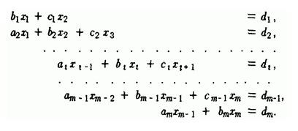

1. Проверить устойчивость алгоритма левой прогонки
2. Вывести расширенную матрицу системы
3. Найти решение системы при помощи метода левой прогонки
4. Вычислить вектор невязки
5. Вычислить определитель матрицы при помощи метода левой прогонки
6. Провести анализ результатов, сравнить результаты с полученными при помощи метода Гаусса

**Алгоритм решения**

Метод прогонки выполняется в два этапа: прямая прогонка и обратная.

Прямой ход метода прогонки (прямая прогонка) состоит в вычислении прогоночных коэффициентов αi и βi (1 ≤ i ≤ n). При i = 1 коэффициенты вычисляют по формулам αm = - , β­m = - . А при i = m-1, m-2 … 2 по реккурентным формулам α­i = - , β­i = - . При i = 1 прямой ход завершается вычислением β1 = .

Обратный ход метода прогонки (обратная прогонка) дает значения неизвестных. Сначала полагают x1 = β1. Затем значения остальных неизвестных вычисляют по формуле xi = αixi-1 + βi, i = 2, 3 … m

Определитель найдём через произведение диагональный элементов матрицы A. Данный способ будет верен потому что А = LU, где

L =, U =

**Листинг программы:**

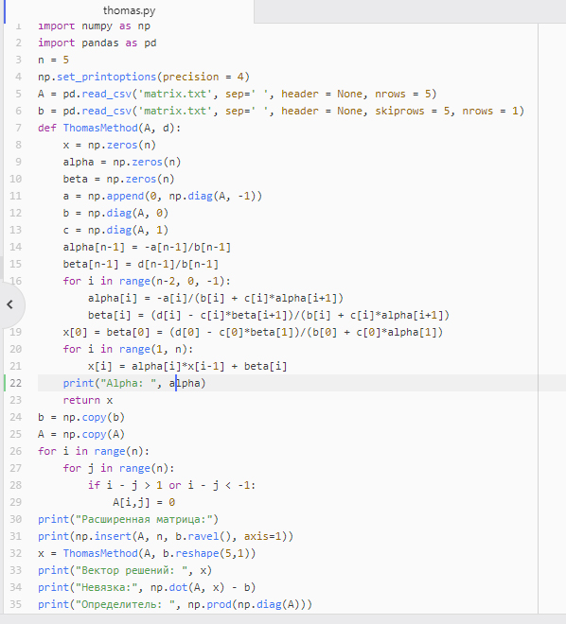

**Результаты:**

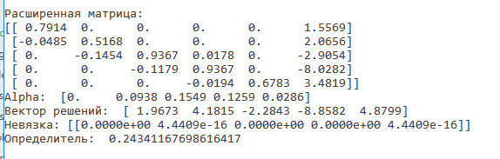

**Вывод:**

Условие преобладания диагональных элементов в матрице не выполняется. Однако |αi| < 1, i = , что обеспечивает устойчивость даже если некоторые αi иβi обращаются в 0.

Решение системы с трёхдиагональной матрицей методом Гаусса совпадает с решением методом прогонки следовательно, следовательно метод корректен.

Невязка при решении методом Гаусса такова: 0.3665 1.0301 0.3075 0.0954 -0.6742.

Норма невязки увеличилась. Это вызвано тем, что в матрице стало больше нулей.